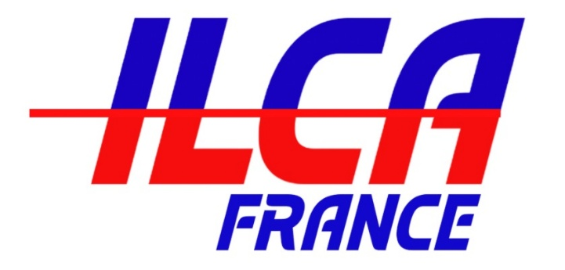

Appel à candidature,
Organisation d’épreuves Nationales ILCA .

Cet appel à candidature s'adresse aux clubs FF Voile qui souhaitent se porter candidats à l'organisation d'épreuves Nationales.

Cet appel concerne :

- Le national de Printemps
- Les internationaux de France autour du 14 juillet
- le national d’automne fin octobre
- 2 régates demi-national : une dans le partie nord de la France et l’autre dans la partie sud.

Remise des candidatures :

Les clubs, désirant se porter candidats pour cette organisation doivent transmettre un e-mail de proposition à responsable.calendrier.afli@gmail.comr avant le 1er mai de l’année précédente de l’épreuve. Le cahier des charges en pièce jointe devra être scrupuleusement respecté et renseigné avant attribution de l'épreuve par le comité directeur de ILCA FRANCE.

Les documents concernés se trouvent sur le site internet de ILCA FRANCE à la page destinée aux clubs.

Les réponses devront être retournées par e-mail ou courrier. Seuls les dossiers complets seront étudiés pour la mise aux votes. L'épreuve, pour être prise en compte, devra être enregistrée sur le calendrier de la FFVoile.

Comme d'habitude, les décisions seront prises par les membres du comité directeur de la classe Laser française,

Le responsable du calendrier ILCA FRANCE, Le président de ILCA FRANCE

Vincent Poulard Jean-Luc Michon
Contact: responsable.calendrier.afli@gmail.com
Tél. 06 23 92 34 16

